Kytice z hoblinek od pastelek

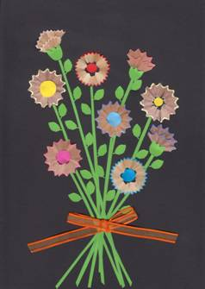 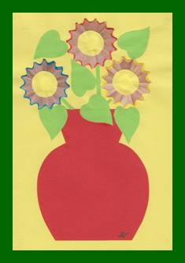
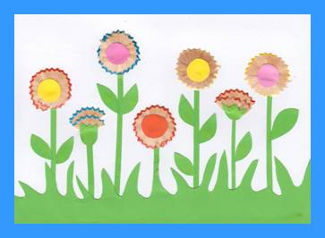
Materiál a pomůcky:
barevná čtvrtka
barevné papíry
zbytky barevných papírů
pastelky
ostré ořezávátko a nůžky
lepidlo
Provedení
Ostrouháme si různě barevné pastelky.
Musíme mít celé kolečko – květ.
Květ vlepíme na vyznačené místo.
Ze dvou menších hoblinek vytvoříme a nalepíme poupě.
Ze zbytků barevných papírů vystřihneme středy květů.
Ze zeleného papíru nastříháme stonky.
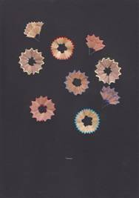 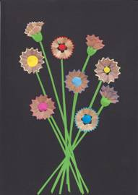
Obrázek 2 – květiny ve váze
Z červeného papíru vystřihneme asi 10,5 cm vysokou vázu, kterou nalepíme
1 cm od spodního okraje.
Z pastelek ostrouháme 3 – 4 květy a nalepíme.
Do středu květů nalepíme žlutá kolečka o průměru 2 cm.
Kolem květů přilepíme několik listů ve tvaru srdíčka.
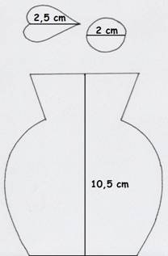
Obrázek 3 – záhon s květinami
Ze zeleného pruhu vystřihneme trávu, stonky a listy.
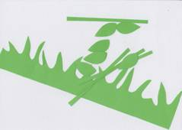
Z pastelek ostrouháme květy a nalepíme.
Do středu květů nalepíme barevná kolečka o průměru asi 1,5 cm.
Na stonky přilepíme listy.

